4to medio
GUIA Nº 5 Calculo ladrillo
Albañilería estructural y no estructural

Nombre: ________________________________________________ Curso: _______ Fecha: _______

Objetivo de Aprendizaje Priorizado | Objetivo(s) de la guía  (propios)
Ejecuta etapas previas de obras de albañilería, de acuerdo a planos de estructuras y especificaciones técnicas. | Obj: Calcular la cantidad de ladrillos para un muro de Albañilería armada

Las respuestas de la guía deben ser registradas en su cuaderno y ser enviadas como fotografía o redactadas en la guía y enviadas por correo, indicando el Ítem, numero de pregunta y su respuesta a katherinegomez_7@hotmail.com (No es necesario imprimir esta guía)
ACTIVIDAD
Calcular la cantidad total de ladrillos para el muro de Albañilería Armada (Considerar 5% de perdida)
Especificaciones Técnicas de Albañilería: Se consulta Albañilería armada con ladrillo de tipo maquina (MqP) dispuestos de soga. La albañileria será reforzada con tensores y escalerillas de acero. Se consideran ladrillos de 9,4 x 14 x 29 cm., las juntas de mortero de pega en tendel y llaga serán de espesor 1,5 cm y en proporción a lo menos 1:4 (cemento: arena) y que tenga una resistencia mínima a la compresión de 80 kg/cm2, a los 28 días.
Altura: 0,094m
Largo: 0,29m.
Ancho: 0,14 m.
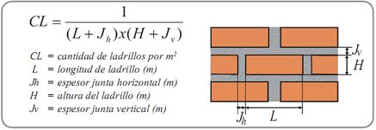
Fórmula para el cálculo de ladrillos

